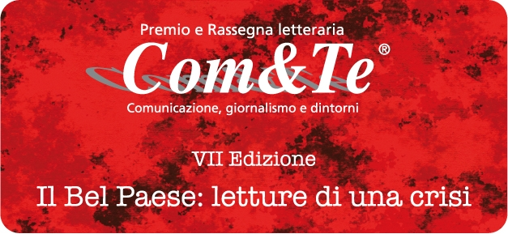

Invito stampa: serata di premiazione del Premio Com&Te

Si conclude il prossimo venerdì 27 settembre, al Social Tennis Club di Cava de’Tirreni, ore 18,30, la VII edizione del Premio e Rassegna letteraria Com&Te, che ha avuto come tema Il Bel Paese: letture di una crisi.
Alla cerimonia di premiazione parteciperanno numerosi giornalisti e scrittori che hanno preso parte ai salotti letterari ideati e curati da Pasquale Petrillo ed organizzati dall’Associazione Comunicazione & Territorio.
La Giuria qualificata ha stilato la terna vincitrice da cui uscirà il vincitore del Premio Com&Te 2013: Luisella Costamagna con Noi che costruiamo gli uomini - Storie di donne che sono riuscite a credere in se stesse (edizione Mondadori), Annalisa Chirico Condannati preventivi - Le manette facili di uno Stato fuorilegge (edizione Rubbettino) e Giancarlo Visitilli E la felicità, Prof? (edizione Einaudi).
Nel corso della manifestazione sarà consegnato il Premio speciale Com&Te Giancarlo Siani, assegnato dalla Giuria popolare formata dagli studenti degli istituti superiori cavesi intitolato alla memoria del giovane cronista napoletano de Il Mattino, ucciso dalla camorra nel 1985.
Inoltre, a partire da questa edizione la Giuria ha istituito un nuovo premio speciale che si chiamerà Premio speciale Le Scie di Com&Te assegnato all’autore che ha lasciato, per i contenuti trattatati e lo stile di scrittura, ma anche per la capacità di relazionarsi con il pubblico, una scia emotiva, un segno particolare, nella rassegna letteraria.
Nel corso della serata, oltre ai tradizionali libri in cotto, prodotti dall’azienda ceramica Cottovietri, ai vincitori saranno consegnati i premi offerti dai vari Enti pubblici e privati che patrocinano e sostengono la manifestazione.
Per ogni ulteriore informazione consultare sito web www.premiocomete.it.
Con la preghiera della massima diffusione, si inviano cordiali saluti.

Cava de’Tirreni, 23 settembre 2013.

Comunicazione Premio Com&Te

